|  |
| --- |
| МИНОБРНАУКИ РОССИИ |
| Федеральное государственное бюджетное образовательное учреждение высшего образования **«МИРЭА − Российский технологический университет»**  **РТУ МИРЭА** |

**Институт информационных технологий (ИИТ)**

**Кафедра прикладной математики (ПМ)**

**ОТЧЕТ ПО ПРАКТИЧЕСКОЙ РАБОТЕ**

по дисциплине «Прикладные задачи нелинейной динамики»

**Практическое занятие № 6. Автоколебания в системах различной природы: генератор Ван дер Поля, модели брюсселятора и Холлинга-Тэннера**

|  |  |  |  |
| --- | --- | --- | --- |
| Студент группы ИНБО-01-17 | *ИМБО-02-22, Ким Кирилл Сергеевич* | (подпись) | |
| Преподаватель | *Сидоров Станислав Михайлович, преподаватель* | (подпись) | |
| Отчет представлен | «___»________2024 г. | |  | |

Москва 2024 г.

**Задание 1. Проведите качественный анализ дифференциальной системы Ван дер Поля:**

**Выполните исследование системы по первому приближению. Определив бифуркационные значения параметра возбуждения автоколебаний μ, по стройте параметрическую диаграмму. Укажите на диаграмме, какие режимы работы генератора возникают в каждом из полученных диапазонов изменения μ.**

Решения представлены на Рисунках 1-2.

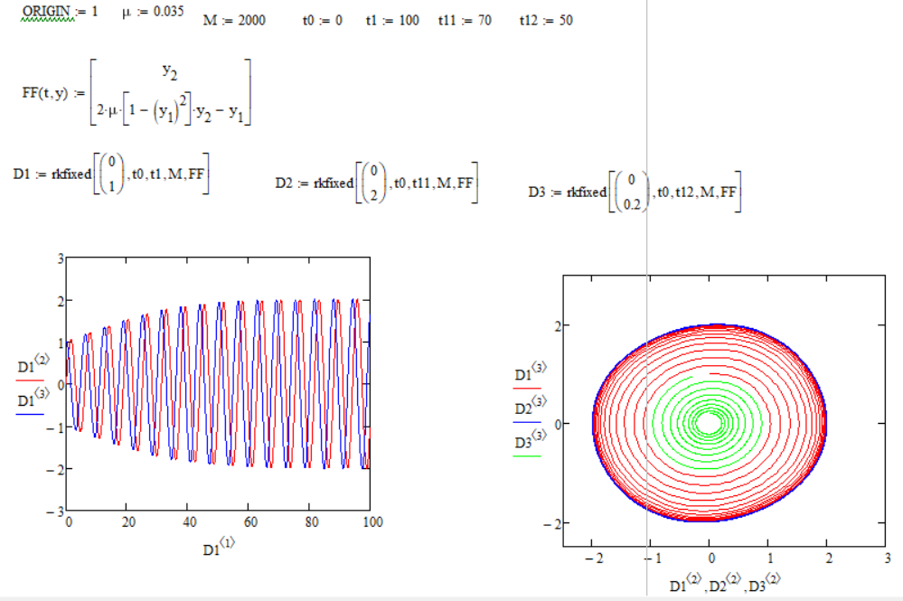

Рисунок 1 – Генератор Ван дер Поля. Установление квазигармонических автоколебаний, μ<1.

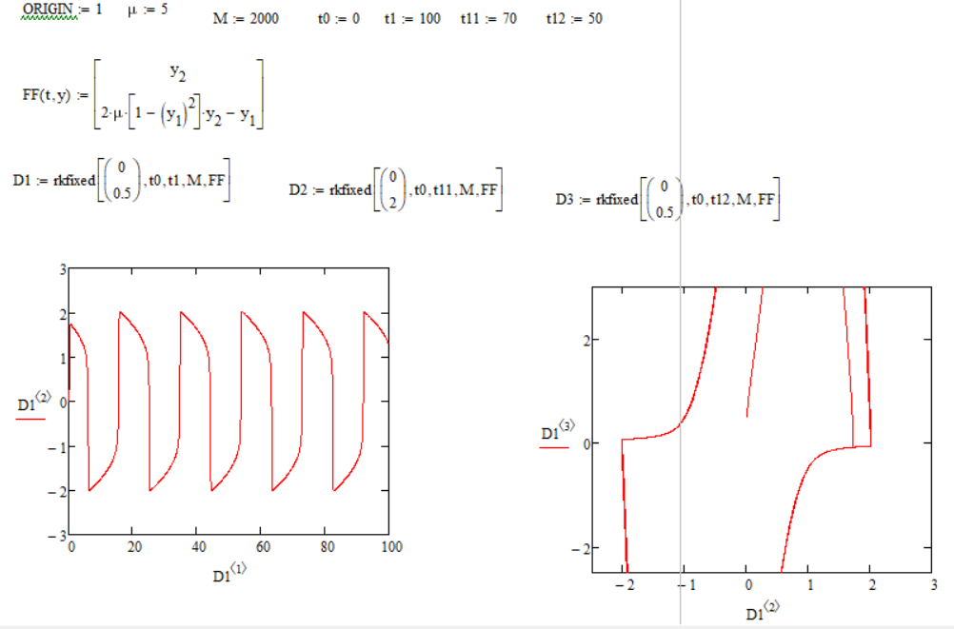

Рисунок 2 – Генератор Ван дер Поля. Установление квазигармонических автоколебаний, μ>1.

**Задание 2. Проведите качественный анализ модели "брюсселятор" при А=1. По системе первого приближения исследуйте тип и характер устойчивости положения равновесия в зависимости от управляющего параметра B.**

Решения представлены на Рисунках 3-6.

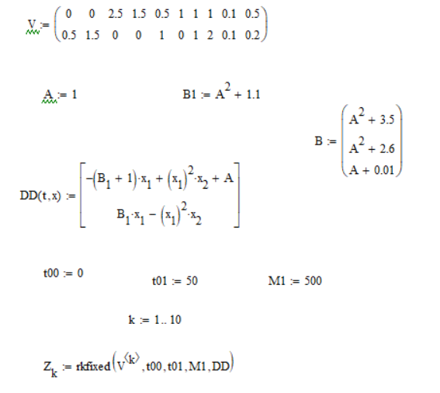

Рисунок 3 – Брюсселятор. Листинг программы численного решения 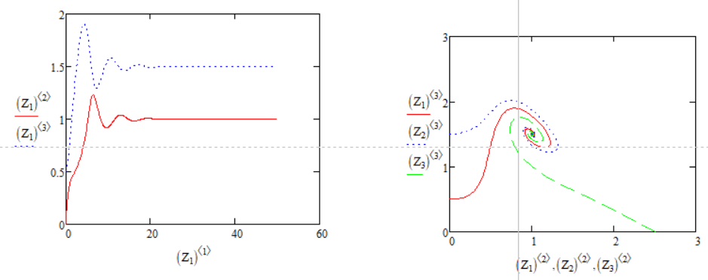

Рисунок 4 – Брюсселятор. Устойчивый фокус при A = 1, B = 1.5

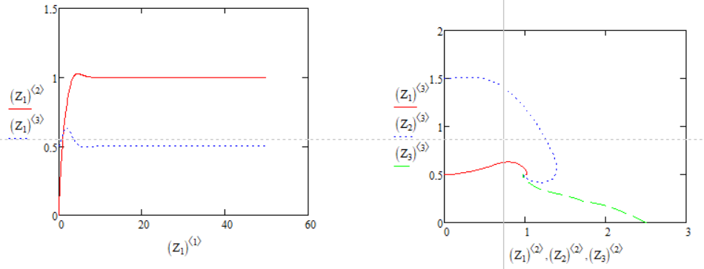

Рисунок 5 – Брюсселятор. Устойчивый узел при A = , B = 0.5

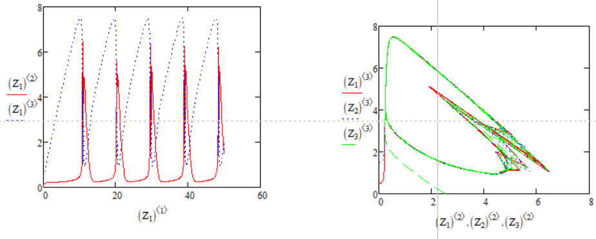

Рисунок 6 – Брюсселятор. При A = 1, B = 4.11

**Задание 3. Проведите качественный анализ системы Холлинга-Тэннера, модели рующей взаимодействие конкурирующих видов в условиях ограниченных ресурсов. Покажите, что система имеет одну стационарную точку с поло жительными значениями координат. Исследуйте ее устойчивость.**

Решения представлены на Рисунках 7-8.

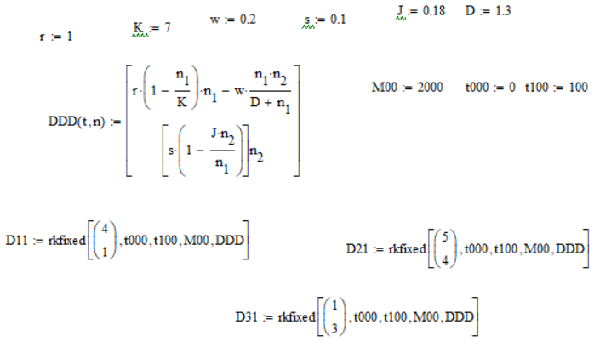

Рисунок 7 – Модель Холлинг-Тэннера. Листинг программы численного решения

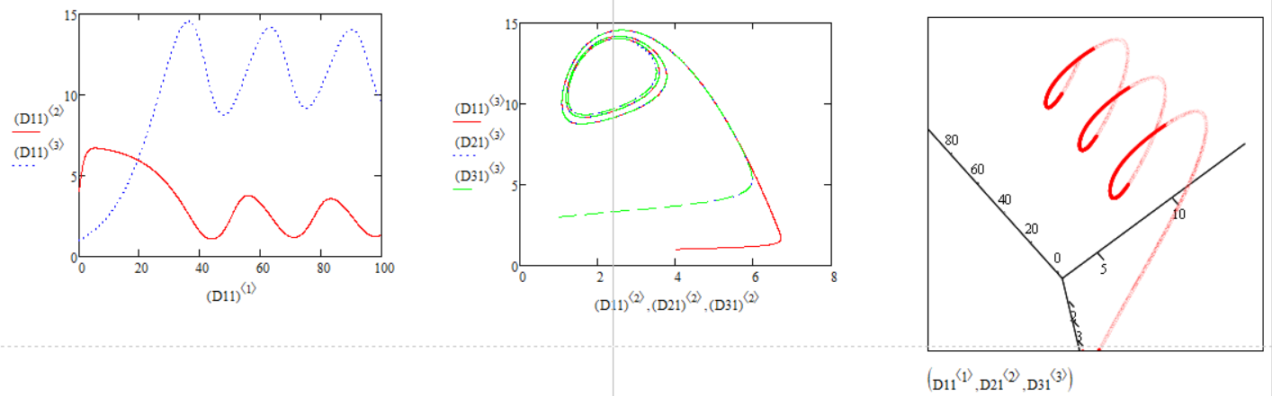

Рисунок 8 – Модель Холлинг-Тэннера.

где:

* – численность вида-продавца
* – численность вида-площадок
* r, s – максимальные скорости роста
* K – емкость среды обитания
* w – интенсивность поиска вида-площадок видом-продавцом
* D – константа Дарвина
* J – коэффициент конкуренции

Стационарные точки

Для нахождения стационарных точек приравниваем производные к нулю:

Решая систему уравнений, получаем две стационарные точки:

1. (K, 0) - точка на оси видов-продавцов
2. (K/J, K*(1 - 1/J)) - внутренняя точка

Устойчивость стационарных точек

Для анализа устойчивости используем линейную стабильность:

Jacobian матрица:

Внутренняя точка устойчива, если:

r > w/D и s > J

Если эти условия не выполняются, то система имеет циклическое поведение с периодическими колебаниями численностей популяций.

**Выводы:**

Система Ван дер Поля проходит через различные режимы работы при изменении параметра возбуждения μ, от простых гармонических колебаний до сложных релаксационных автоколебаний.

Модель "брюсселятора" проходит через различные режимы работы при изменении параметра B, от простых гармонических колебаний до сложных релаксационных автоколебаний. Анализ этой модели помогает понять механизмы возникновения автоколебаний в нелинейных системах и их зависимость от параметров.

Система Холлинга-Тэннера описывает динамику конкуренции между видами в ограниченной среде.

**Список использованных источников и литературы:**

а) основная литература:

1. Юмагулов М.Г. Введение в нелинейную динамику: теория, приложения, модели: Учебное пособие для вузов. – ЭБС Лань-Пресс, 2022. – 368 с.
2. Шильников Л.П. и др. Методы качественной теории в нелинейной динамике. Ч.1.— Москва, Ижевск: Институт компьютерных исследований, 2019. — 416 c. — ISBN 978-5-4344-0744-1. —Текст: электронный // Электронно-библиотечная система IPR SMART : [сайт]. —URL: http://www.iprbookshop.ru/91959.html (дата обращения: 30.01.2021). — Режим доступа: для авторизир. пользователей.
3. Шильников Л.П. и др. Методы качественной теории в нелинейной динамике. Ч.2.— Москва, Ижевск: Институт компьютерных исследований, 2019. — 548 c. — ISBN 978-5-4344-0745-8. — Текст: электронный //Электронно-библиотечная система IPR SMART: [сайт]. — URL: http://www.iprbookshop.ru/91960.html (дата обращения: 30.01.2021). — Режим доступа: для авторизир. Пользователей
4. Ширяев, В.И. Финансовые рынки: Нейронные сети, хаос и нелинейная динамика. — М.: Ленанд, 2019. - 232 c.

б) дополнительная литература:

1. Дзержинский Р.И., Пронина Е.Н. Прикладные задачи в анализе динамики систем: компьютерный практикум [Электронный ресурс]: Учебное пособие.— М., МИРЭА— Российский технологический университет, 2018.— 136 с.
2. Малинецкий Г.Г. и др. Нелинейная динамика и хаос: Основные понятия. — М.: КД Либроком, 2018. - 240 c.
3. Чуличков А.И. Математические модели нелинейной динамики. М. – Физматлит, 2000. 298 с.
4. Гринченко В.Т., Мацыпура В.Т., Снарский А.А. Введение в нелинейную динамику. Хаос и фракталы. М.: Изд-во ЛКИ, 2007.
5. Гаушус Э.В. Исследование динамических систем методом точечных преобразований. М.: Наука, 1976.
6. Кроновер Р.М. Фракталы и хаос в динамических системах: Учеб. пособие для вузов: Пер. с англ. — М.: Техносфера, 2006. — 488 с.: ил. — (Mир математики).
7. Антипов, О.И. Бифуркации, катастрофы, синергетика, фракталы и нейронные сети в физических, биологических и экономических системах: учеб. пособие. — Самара : Изд-во ПГУТИ, 2013. http://rucont.ru/efd/319612
8. Булавин Л.А. Компьютерное моделирование физических систем: учебное пособие. – Долгопрудный: Интеллект, 2011. (МИРЭА шифр 004 Б090)
9. Генерация хаоса / А. С. Дмитриев [и др.]. — М.: Техносфера, 2012. — 424 с.: ил. — (Мир физики и техники).(шифр 621.37Г29 НТБ МИРЭА)

в) ресурсы информационно-справочной системы, необходимые для освоения дисциплины:

1. Научная электронная библиотека <http://www.elibrary.ru>
2. Консультант Плюс <http://www.consultant.ru>